МИНИСТЕРСТВО НАУКИ И ВЫСШЕГО ОБРАЗОВАНИЯ

РОССИЙСКОЙ ФЕДЕРАЦИИ

Федеральное государственное автономное образовательное учреждение  
высшего образования

«Южно-Уральский государственный университет

(национальный исследовательский университет)»

Высшая школа электроники и компьютерных наук

Кафедра системного программирования

**ОТЧЕТ**

**по производственной практике**

**(научно-исследовательская работа)**

|  |  |
| --- | --- |
|  | Научный руководитель,  доцент кафедры СП, к.ф.-м.н., доцент  Г.И. Радченко  Автор работы, студент группы КЭ-401  Немцев В.А. |

Челябинск, 2023 г.

Министерство науки и высшего образования Российской Федерации

Южно-Уральский государственный университет

Кафедра системного программирования

УТВЕРЖДАЮ

Зав. кафедрой

системного программирования

_____________ Л.Б. Соколинский

**ЗАДАНИЕ**

**на производственную практику**

**(научно-исследовательскую работу)**

1. **Тема работы**

Анализ смежных проектов, определение требований и реализация веб-приложения для отслеживания курса крипто-валют.

1. **Исходные данные к работе**
   * + 1. Часть разработанного приложения. [Электронный ресурс] URL: https://github.com/ViaChessLove/graduate-work
       2. Издательство «Открытые системы». Статьи о криптовалютах. [Электронный ресурс] URL: https://www.osp.ru/tag/cryptocurrency
2. **Перечень подлежащих разработке вопросов**
   * + 1. Написать блок ВКР – «Анализ литературы и смежных проектов».
       2. Написать блок ВКР – «Определение требований. Варианты использования системы».
       3. Написать блок ВКР – «Архитектура веб-приложения».
       4. Реализовать и финализировать веб-приложение.
3. **Сроки**

Дата выдачи задания: 1 февраля 2023 г.

Срок сдачи законченной работы: 20 февраля 2023 г.

**Руководитель практики со стороны ЮУрГУ:**

Доцент кафедры СП,к.ф.-м.н. _____________ Турлакова С.У.

подпись ФИО ответственного

**Научный руководитель практики:**

Доцент кафедры СП,к.ф.-м.н. _____________ Радченко Г.И.

должность, ученая степень подпись ФИО научного руководителя

**Задание принял к исполнению:**

_____________ Немцев В.А.

подпись ФИО студента

Оглавление

ЛИТЕРАТУРА 4

ПРИЛОЖЕНИЯ 6

Приложение А. Спецификация вариантов использования 6

Приложение Б. Скриншоты приложения 9

**1. ИСХОДНЫЕ ДАННЫЕ И ПОСТАНОВКА ЗАДАЧИ**

**1.1. Реализованная часть дипломной работы на момент выхода на практику**

На момент начала преддипломной практики были реализованы следующие части:

1. Был создан репозиторий на GitHub для кода реализации сервиса дипломной работы и его текста [1].
2. Была реализована часть работы с API в веб-приложении.
3. Была настроена сборка веб-приложения
4. Были выбраны инструменты для реализации веб-приложения.

**1.2. Постановка задачи**

В рамках преддипломной практики было решено вынести следующий список задач для решения:

* Написать блок ВКР «Анализ литературы и смежных проектов»;
* Написать блок ВКР «Определение требований. Варианты использования системы;
* Написать блок ВКР «Архитектура веб-приложения»;
* Реализовать и финализировать веб-приложение.

**2. АНАЛИЗ ЛИТЕРАТУРЫ И СМЕЖНЫХ ПРОЕКТОВ**

**2.1. Краткое содержание первой главы ВКР**

В первой главе ВКР были описаны следующие пункты:

* Понятие блокчейн;
* Понятие крипто-валюты;
* Биржи крипто-валют;
* Приложения для отслеживания курсов крипто-валют;
* Платформы для разработки веб приложения.

В пункте «понятие блокчейн» было описано определение понятия блокчейн, его преимущества и способы применения.

В пункте «понятие крипто-валюты» было описано определение понятия крипто-валюты, виды крипто-валют, а также приведено детальное описание каждого представителя.

В пункте «биржи крипто-валют» было описано понятие биржа крипто-валюты, а также были описаны самые популярные представители.

В пункте «приложения для отслеживания курсов крипто-валют» был проведен анализ аналогов приложений на примере Forklog и BitInfoCharts. Были выявлены их основные достоинства и недостатки, на основе которых были получены требования во второй главе ВКР.

В пункте «платформы для разработки веб-приложения» был проведен анализ популярных инструментов для разработки веб приложения, были выведены их плюсы и минусы, а также были подведены выводы, на основе которых был выбран наиболее подходящий вариант для разработки.

**2.2. Анализ инструментов для разработки**

В рамках первой главы был проведен детальный анализ JavaScript библиотек и фреймворков, также был проведен анализ популярных видов веб-приложений:

* SPA – одностраничное приложение, переходы между страницами которого реализовано при помощи вставки в DOM-дерево контейнеров страниц.
* MPA – многостраничное приложение, в котором есть множество HTML файлов.
* PWA – кроссплатформенное приложение, которое может запускаться как в браузере, так и на десктопе или мобильном устройстве.

Для реализации приложения было принято решение делать SPA, с использованием библиотек – React, Redux-toolkit, styled-components. Помимо этого, будет использоваться язык Typescript.

В конце этого пункта ВКР, были подведены итоги по поводу современных технологий и видов приложений.

**3. ОПРЕДЕЛЕНИЕ ТРЕБОВАНИЙ**

**3.1. Функциональные и нефункциональные требования системы**

Для разработки программного продукта обязательно выдвигать к нему требования, для получения четкой картины целей продукта и выбора оптимальных инструментов разработки. Потому, были выделены следующие функциональные и нефункциональные требования.

**Функциональные требования**

1. Веб сервис должен отображать список крипто-валют и крипто-бирж на отдельных страницах.
2. Веб сервис должен иметь функционал поиска и сортировки крипто-валют.
3. Веб сервис должен иметь функционал перехода на отдельную страницу с крипто-валютой для детального анализа.
4. Веб сервис должен иметь функционал отображения статистики крипто-валют на графиках.
5. Веб сервис должен иметь функционал загружать графики с выбранной крипто-валютой.

**Нефункциональные требования**

1. Веб сервис должен подключаться к открытому API крипто-валют и крипто-бирж.
2. Веб сервис должен быть адаптивным (поддерживать разрешения экрана всех современных устройств).
3. Веб сервис должен поддерживаться в последних версиях (последние 2) всех популярных браузеров (Google Chrome, Safari, Yandex).

**3.2. Диаграмма вариантов исопользования**

Для проектирования приложения был использован язык графического описания для объектного моделирования UML. По выдвинутым к системе требованиям, была составлена диаграмма вариантов использования. Диаграмма приведена на рисунке 1.

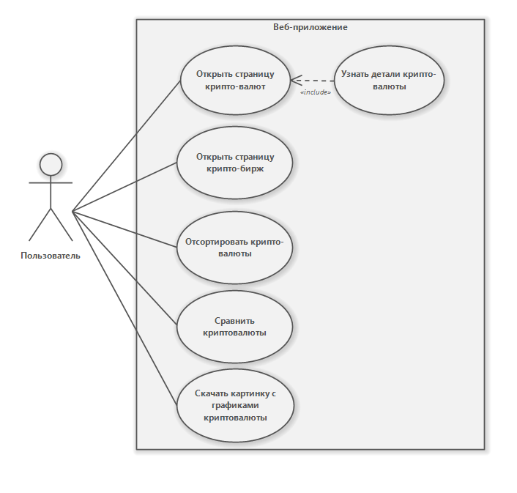

Рисунок 1 – Диаграмма вариантов использования для веб-приложения для отслеживания курсов крипто-валют

С системой взаимодействует один актер – непосредственный пользователь системы. Пользователь может выполнять действия, представленные ниже.

1. «Открыть страницу крипто-валют». Пользователь может открыть отдельную страницу со списком крипто-валют.
2. «Узнать детали крипто-валюты». Пользователь, зайдя на страницу крипто-валют, может узнать детали конкретного представителя из списка.
3. «Открыть страницу крипто-бирж». Пользователь может открыть отдельную страницу со списком крипто-бирж.
4. «Отсортировать крипто-валюты». Пользователь может отсортировать крипто-валюты на соответствующей странице.
5. «Сравнить крипто-валюты». Пользователь может на отдельной странице с выбранной крипто-валютой произвести сравнение крипто-валюты с любым другим представителем крипто-валют и увидеть разницу в их цене и изменении на графиках, а также в их деталях.
6. «Скачать картинку с графиками крипто-валюты». Пользователь может скачать картинку с графиком крипто-валюты, а также с графиком сравнения крипто-валют.

**3.3. Архитектура системы**

Архитектура приложения использует популярный на данный момент подход – Flux. Это подход, при котором решается проблема жесткой связанности компонентов, средствами реактивного программирования [17]. В такой архитектуре используются хранилища, на которые подписываются отдельные UI-компоненты, которые посредством диспетчеров и селекторов передают, изменяют или получают данные хранилища. Реактивность помогает отдельным компонентам избежать лишние рендеры связанных компонентов, посредством обновления данных напрямую из хранилища.

В связи с этим, для прецедента номер 2 из пункта 3.1 третьей главы работы – «Узнать детали крипто-валюты», была разработана диаграмма потоков данных [20]. Диаграмма представлена на рисунке 2.

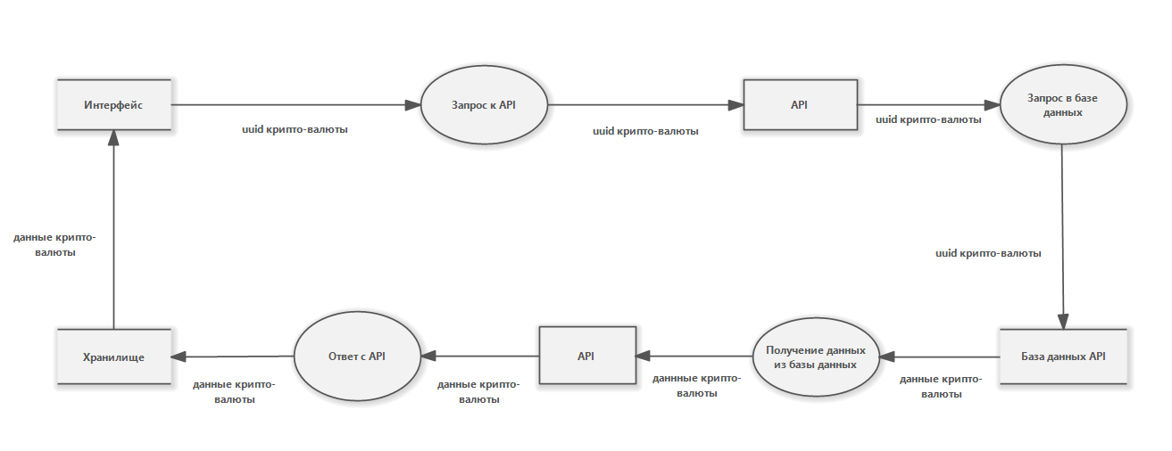

Рисунок 2 – Диаграмма потоков данных для прецедента «Узнать детали крипто-валюты»

При монтировании страницы веб-приложение получает из URL страницы uuid крипто-валюты, затем отправляет запрос к API [17]. После обработки запроса API возвращает веб-приложению данные по крипто-валюте, веб-приложение кладет данные в хранилище, а затем передает его в Интерфейс пользователя.

В данной главе были выдвинуты требования к системе, а также проведен их анализ. Помимо этого были реализованы диаграмма вариантов использования и диаграмма потоков данных для одного из прецедентов.

**4. РЕАЛИЗАЦИЯ СИСТЕМЫ**

**4.1. Реализованная часть системы**

На текущий момент реализованы сборка веб-приложения, была добавлена конфигурация линтера, страница коинов с пагинацией и поиском и сортировкой коинов, отдельная страница с графиками крипто-валют, возможность выводить сравнение коинов на графике. Помимо этого, реализована возможность сделать скриншот графика нажатием на кнопку. Реализация функции скриншота представлена на листинге 1.

Листинг 1 – Реализация скриншота графика

const handleDownloadGraphs = () => {

if (!graphRef) return;

setIsDisabledButton(true);

toPng(graphRef.current, { cacheBust: true })

.then((url) => {

const link = document.createElement('a');

const date = new Date();

const currentTime = date.getHours() + ':' + date.getMinutes() + ':' + date.getSeconds();

link.download = compareCoin

? `${currentTime}-${coin.name}-compared-${compareCoin.name}.png`

: `${currentTime}-${coin.name}.png`;

link.href = url;

link.click();

setIsDisabledButton(false);

})

.catch((e) => {

setIsDisabledButton(false);

alert('error', e);

});

};

Функция использует Promises для асинхронной генерации файла и его загрузки картинки через браузер пользователя. Также, была реализована страница бирж и подробная информация по ним. Скриншот приложения представлен на рисунке 3.

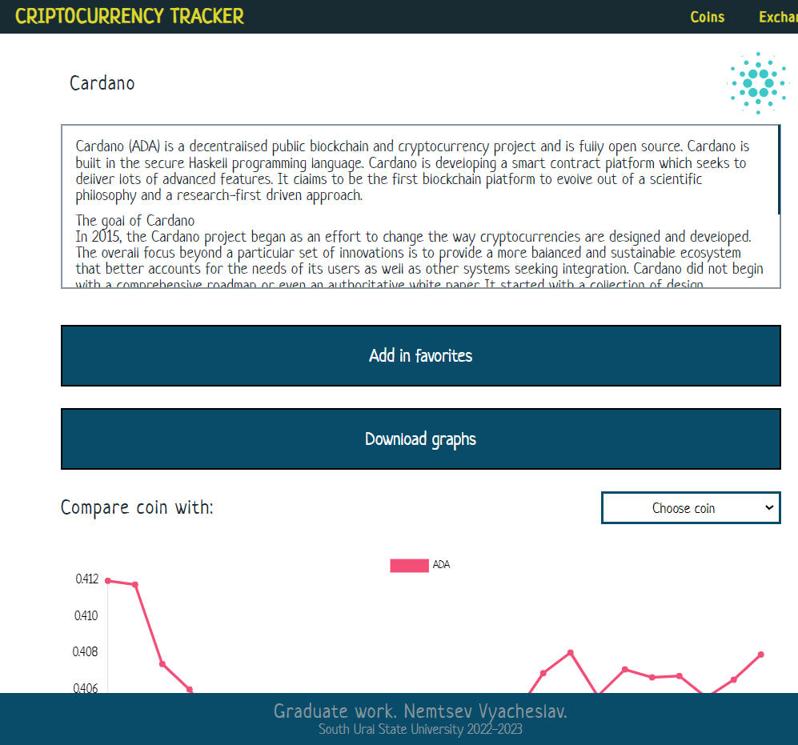

Рисунок 3 – Скриншот страницы с конкретным коином

Помимо этого, была добавлена возможность добавлять в избранное понравившийся коин, он будет сохраняться в localStorage [4], откуда пользователь при заходе в приложение будет получать информацию о интересующем его коине.

**4.2. Планируемая часть реализации**

Для доработки планируется добавить на домашнюю страницу информацию о любимом коине и (или) бирже, данные будут браться из localStorage.

Помимо этого, планируется добавить адаптивность и кроссбраузерность верстки (все страницы, кроме домашней на данный момент адаптивны и кроссбраузерны, в пункте тестирование системы будут рассмотрены сценарии захода в веб-приложения с различных браузеров).

Таким образом, была реализована большая часть программного продукта, однако, для него планируются небольшие доработки и дополнения реализации.

**ВЫВОДЫ**

На момент завершения преддипломной практики, были реализованы 2 главы ВКР, а также большая часть веб-приложения. Был составлен план для дальнейшей работы:

* Финализировать веб-приложение;
* Провести ручное тестирование системы;
* Описать реализацию и ее тонкости в ВКР;
* Описать процесс тестирования, привести все прецеденты тестирования.

# ЛИТЕРАТУРА

1. Репозиторий на GitHub. [Электронный ресурс] URL: https://github.com/ViaChessLove/graduate-work (дата обращения: 20.02.2023 г.)
2. Lewis A., The Basics of Bitcoins and Blockchains: An Introduction to Cryptocurrencies and the Technology that Powers Them. // Mango Media. 2018.
3. Статья «SPA vs. MPA: Pros, Cons & How To Make Final Choice». [Электронный ресурс] URL: https://www.simicart.com/blog/spa-vs-mpa/ (дата обращения: 10.02.2023 г.).
4. Документация браузерного API – MDN. [Электронный ресурс] URL: https://developer.mozilla.org/en-US/ (дата обращения: 10.02.2023 г.)
5. Прасти Н., Блокчейн. Разработка приложений. С.-Петерб. изд. BHV. 2018.
6. Статья «Что такое биткоин и блокчейн». [Электронный ресурс] URL: https://www.kaspersky.ru/blog/bitcoin-easy-explanation/12668/ (дата обращения: 05.02.2023 г.)
7. Статья «What is hashing in Blockchain». [Электронный ресурс] URL: https://learn.bybit.com/blockchain/what-is-hashing-in-blockchain/ (дата обращения: 06.02.2023 г.)
8. Статья «Что такое криптовалюта и как она применяется?». [Электронный ресурс] URL: https://www.kaspersky.ru/resource-center/definitions/what-is-cryptocurrency (дата обращения: 06.02.2023 г.)
9. Antonopoulos A., Mastering Bitcoin. // O’Really Media. 2014.
10. Статья «Stablecoins: definition, how they work, and types». [Электронный ресурс] URL: https://www.investopedia.com/terms/s/stablecoin.asp (дата обращения: 06.02.2023 г.)
11. Статья «Crypto airdrop season: Why people are making thousands for 'free'». [Электронный ресурс] URL: https://www.cnet.com/personal-finance/crypto/crypto-airdrop-season-why-people-are-making-thousands-for-free/ (дата обращения: 10.02.2023 г.)
12. Документация JavaScript библиотеки React. [Электронный ресурс] URL: https://reactjs.org/ (дата обращения: 10.02.2023 г.)
13. Документация языка TypeScript. [Электронный ресурс] URL: https://www.typescriptlang.org/docs/ (дата обращения: 10.02.2023 г.)
14. Документация библиотеки Redux. [Электронный ресурс] URL: https://redux-toolkit.js.org/ (дата обращения: 10.02.2023 г.)
15. Документация энд-поинтов API «Coinranking». [Электронный ресурс] URL: https://rapidapi.com/Coinranking/api/coinranking1 (дата обращения: 12.02.2023 г.)
16. Документация CSS-in-JS библиотеки styled-components [Электронный ресурс] URL: URL: styled-components.com (дата обращения: 30.01.2023 г.).
17. Статья об архитектуре веб-приложений «Flux» [Электронный ресурс] URL: https://medium.com/@marina.kovalyova/flux-the-react-js-application-architecture-773f515d068d (дата обращения: 18.02.2023 г.)
18. Статья «DFD диаграммы – зачем они нужны и какие бывают». [Электронный ресурс] URL: https://habr.com/ru/post/668684/ (дата обращения: 18.02.2023 г.)
19. Flanagan D., JavaScript: The Definitive Guide, 7th Edition // O’Really Media Inc 2020.